FASES REQUERIMIENTO DE SOFTWARE

1. DESCRIPCION GENERAL DEL REQUERIMIENTO 2
2. FASE DE FORMALIZACIÓN(SDLC Software Development Life Cicle) 3
3. ANALISIS DE REQUISITOS Y REQUERIMIENTOS 4
5. LEVANTAMIENTO DEL REQUERIMIENTO DETALLADO 8
6. DISEÑO DE LA ARQUITECTURA DE SOLUCION 10

DESCRIPCION GENERAL DEL REQUERIMIENTO

PROYECTO | Abogabot
Nombre Requerimiento: | Automatizar las demandas de sus clientes
Fecha Solicitud: | 18/02/2022
Responsable(s) Solicitud: | Abogabot
Dependencia(s) Solicitante: | OTI (Oficina de Tecnologías de la Información)
Responsable Funcional designado por el equipo de desarrollo de software: | Edgar Elvis Valencia Rosas

FASE DE FORMALIZACIÓN

Descripción de la Solicitud
Usuario Solicitante
Es un despacho de abogados que quiere automatizar las demandas de sus clientes, esto lo harán a través de una página web llenando un formulario. Al momento de llenar el formulario se avanza a la pasarela de pago para finalizar la transacción. Para dar seguimiento a su demanda, el cliente crea una cuenta en la plataforma y verá el seguimiento de cada una de las actualizaciones del proceso legal. El administrador del sitio recibirá la notificación de una nueva demanda y con los datos obtenidos del formulario se crea automáticamente el documento legal en formato Word para empezar el proceso. Una vez el administrador reciba el pago debe deberá ser visualizado en un dashboard para ver la cantidad de ingresos recibidos. El administrador actualizará el proceso de la demanda y agregará comentarios en cada paso del proceso. Al usuario le llegarán correos de notificación para saber el avance de su proceso. La página deberá ser responsiva para visualizarla desde el smartphone. La preferencia de colores del cliente es azul marino y blanco, pero se aceptan propuestas.
Líder Funcional
Automatizar las demandas de los clientes del despacho a través de un formulario, el usuario podrá registrarse mediante la creación de una cuenta para que pueda llevarse el seguimiento de su trámite, una vez que el usuario realice el pago se notifica al administrador y se genera el archivo legal para que este mismo pueda empezar el proceso legal, el administrador podrá realizar comentarios al caso por ende el usuario recibirá notificaciones de la actualización del proceso por último el administrador podrá consultar las ganancias de todos los procesos registrados en “Abogabot”.

FIRMAS DE ACEPTACIÓN:

________________________________ _______________________________
Nombre Responsable Solicitud Nombre Líder OTI
Dependencia Solicitante Oficina Tecnologías de la Información

ANALISIS DE REQUISITOS Y REQUERIMIENTOS

Fecha Inicio | 19/02/2022 |  | Fecha Final | 26/03/2022
Modelamiento de Negocio
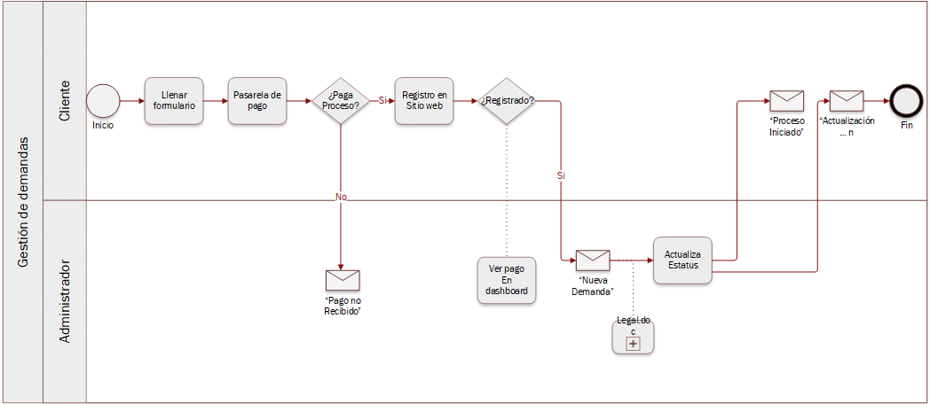
1. BPM Abogabot
Términos de Referencia
Alcance de la solución | - Creación de sitio web que contenga un formulario para recopilar los datos del proceso legal.  - Creación de cuenta para el usuario e integración de cuenta administrador.  - Creación de pasarela de pago para enviar el monto del trámite.  - Creación automática el documento legal en formato Word.  - Creación de login para cliente y administrador.  - El administrador podrá hacer actualizaciones del estado del trámite.  - El administrador y el usuario podrá recibir notificaciones tipo push en el primer caso de nueva demanda y para el segundo actualizaciones del trámite mediante correo electrónico.  - Sitio Web responsivo.
- Requerimientos Funcionales y criterios de aceptación y | - Recopilar información mediante un formulario.  - Crear pasarela de pago.  - Validar información proporcionada por el usuario.  - Almacenar información recolectada y guardarla en una base de datos.  - Envío de notificación push a la cuenta de usuario administrador.  - Crear el documento legal en formato Word.  - Crear formulario de registro para el usuario.  - Crear login y logout.  - Validación del pago por el administrador.  - Consultar pagos recibidos y mostrar total.  - Actualizar información del trámite.  - Envíos de correos para notificar el proceso del trámite.
Requerimientos no Funcionales y de calidad | - Interfaz amigable  - Tiempo de respuesta corto  - Escalabilidad  - Mantenibilidad  - Integridad de datos  - Seguridad  - Privacidad  - Rendimiento
Interesados en la solución
  Nombre/Rol/Perfil | Descripción
  Diseño | Traducir el diseño de un sitio a código.
  Maquetación | Desarrollo de Wireframes.
  Programación | Desarrollo de Flujos y Procesos
  Testing/Deploy | Pruebas unitarias y deploy
Precondiciones | Conocimiento de estructuras de procesos jurídicos.
Requisitos Técnicos | Tipo de Desarrollo | Web Escritorio Móvil Servicio Web  Servicio Windows Otro:__________________
Requisitos Técnicos | Base de Datos | Oracle  SQL Server  MySQL  MongoDB  Otro:_______Firebase___________ |  |  | Versión  ______  _______  _______  _______  __9.6.7_  _______
Requisitos Técnicos | Lenguaje | C#  VB  PHP  Java  JavaScript  Otro:_____Angular______________ |  |  | Versión  _______  _______  _______  _______  _______  _12.0.0_  _______
Viabilidad Técnica | Luego de adelantado el análisis de los requisitos y requerimientos es viable proponer una solución técnica para esta solicitud: SI (X) NO ( )

FIRMAS DE ACEPTACIÓN:
Nombre | Dependencia | Teléfono | Firma
- FASE DE PLANEACIÓN Y GERENCIA DEL PROYECTO

Responsable |  |  |  |  | Fecha
Plan estratégico de fases del proyecto
N° | Nombre Etapa | Actividad |  | Rol Responsable |  | Fecha Inicio | Fecha Fin | Comentarios
1 | Presentación del Proyecto | Introducción a los lineamientos del proyecto |  | Valeria Sánchez |  | 19/02/22 | 23/02/22
2 | Maquetado | Demostración  del prototipo final |  | Luis González |  | 20/02/22 | 23/02/22
3 | Desarrollo | Codificación |  | Edgar Elvis Valencia Rosas |  | 24/02/22 | 10/03/22
4 | Pruebas | Pruebas unitarias y de integración |  | Jonatan Sánchez |  | 10/03/22 | 12/03/22
5 | Documentación | Documentación de funciones y procesos del |  | Fernando Villeda |  | 13/03/22 | 19/03/22
6 | Finalización del proyecto | Anuncio de la liberación del proyecto |  | Edgar Elvis Valencia Rosas |  | 26/03/22 | 26/03/22
Diagrama de planeación
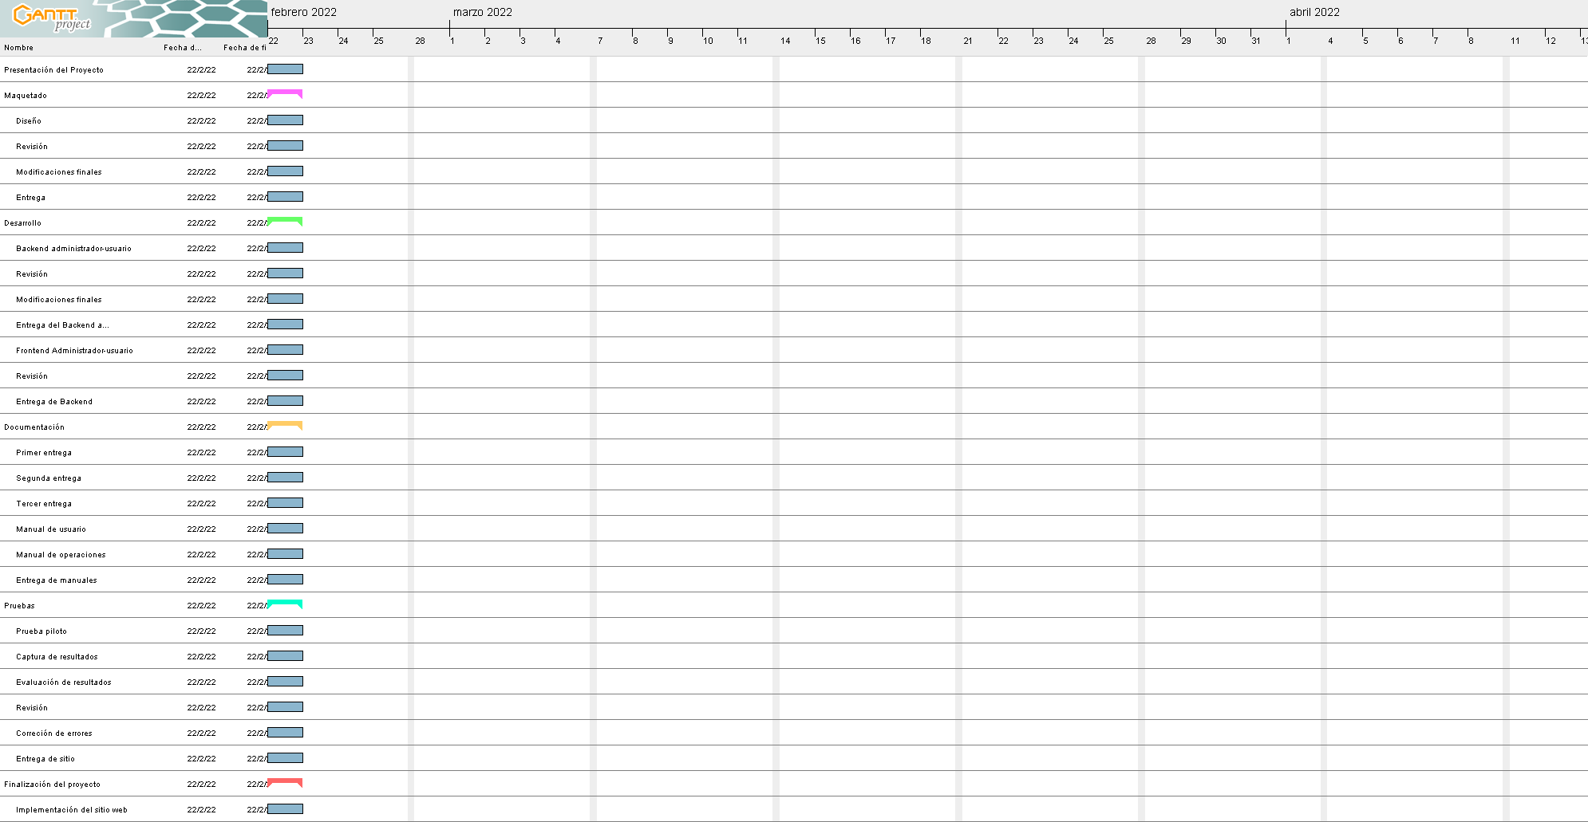

NOTA: Las fechas de planeación establecidas en este documento son aproximadas y estarán sujetas a modificaciones que surjan por control de cambios u otros factores.

FIRMAS DE ACEPTACIÓN:
Nombre | Dependencia | Teléfono | Firma
Fernanda Lopez | Departamento de TI | 5545789632
Abogabot | Cliente | 5585967412
Lider del proyecto | Edgar Elvis Valencia Rosas | 5523697418

LEVANTAMIENTO DEL REQUERIMIENTO DETALLADO

Las historias de usuario deben ser independientes y debidamente identificadas; deben corresponder a una única funcionalidad y deben ser cortas y concisas
HISTORIAS DE USUARIO
Nº. |  | 1
Titulo |  | Creación del formulario para recabación de datos del cliente
Fecha |  | 24/02/2022
Estimación |  | 15
Característica/Funcionalidad
Como cliente, quiero poder comenzar un nuevo trámite legal mediante un formulario en el cual ingrese mis datos.
Razón/Resultado
Con la finalidad de automatizar mi trámite.

Criterios de Aceptación
Nº | Titulo |  | Contexto | Evento
1 | Recopilación de datos mediante un formulario |  | El cliente podrá solicitar  un nuevo trámite mediante un formulario. | Cuando el cliente se haya registrado y haya iniciado sesión podrá solicitar un nuevo trámite.

HISTORIAS DE USUARIO
Nº. |  | 2
Titulo |  | Poder pagar mi trámite mediante una pasarela de pago electrónico
Fecha |  | 24/02/2022
Estimación |  | 20
Característica/Funcionalidad
Como cliente, quiero poder pagar mi trámite mediante una pasarela de pago electrónica que proteja mis datos.
Razón/Resultado
Con la finalidad de agilizar el proceso de mi trámite.

Criterios de Aceptación
N.º | Titulo |  | Contexto | Evento
1 | Funcionamiento de la pasarela de pago |  | El cliente podrá pagar su trámite mediante la pasarela de pago y salvaguardar los datos del cliente. | Cuando el cliente haya llenado el formulario con sus datos podrá pagar su trámite.

HISTORIAS DE USUARIO
N.º. |  | 3
Titulo |  | Generar un documento legal con la información que ingresó el cliente en el formulario
Fecha |  | 24/02/2022
Estimación |  | 85
Característica/Funcionalidad
Como administrador, quiere que se genere un documento legal en Word que contenga los datos que el cliente ingresó en el formulario.
Razón/Resultado
Con la finalidad de agilizar el llenado de datos del documento.

Criterios de Aceptación
N.º | Titulo |  | Contexto | Evento
1 | Generación del documento legal en Word |  | El administrador podrá ver el documento legal en Word que contendrá los datos del cliente. | Cuando el cliente haya llenado el formulario con sus datos podrá pagar su trámite y automáticamente se creará el documento legal en Word con los datos que ingresó el cliente.

HISTORIAS DE USUARIO
N.º. |  | 4
Titulo |  | Poder ver los trámites nuevos en un panel de administración
Fecha |  | 24/02/2022
Estimación |  | 80
Característica/Funcionalidad
Como administrador, quiero poder ver los trámites activos y finalizados y recibir una notificación por cada trámite nuevo.
Razón/Resultado
Con la finalidad de tener un panorama más amplio de todos mis trámites y optimizar tiempos.

Criterios de Aceptación
N.º | Titulo |  | Contexto | Evento
1 | Historial de trámites |  | El administrador podrá ver todos los trámites activos y finalizados. | Cuando el administrador inicie sesión podrá ver el listado de todos sus trámites activos y finalizados para hacer actualizaciones sobre ellos.
2 | Notificaciones de trámites |  | El administrador podrá recibir notificaciones por cada nuevo trámite que ingresa al sistema. | Cuando un cliente cree un nuevo trámite y complete el pago, el administrador podrá ver una notificación referente al trámite que se acaba de crear.

HISTORIAS DE USUARIO
N.º. |  | 5
Titulo |  | Actualizar la información de los trámites y realizar comentarios para avanzar el proceso.
Fecha |  | 24/02/2022
Estimación |  | 80
Característica/Funcionalidad
Como administrador, quiero poder actualizar el documento legal y realizar comentarios sobre los trámites.
Razón/Resultado
Con la finalidad mantener actualizado al cliente sobre su trámite de manera automática.

Criterios de Aceptación
N.º | Titulo |  | Contexto | Evento
1 | Realizar actualizaciones sobré el trámite |  | El administrador podrá realizar actualizaciones sobre los trámites. | Cuando el administrador realice actualizaciones y comentarios sobre el trámite, el cliente en automático podrá ver los avances mediante una notificación.

HISTORIAS DE USUARIO
N.º. |  | 6
Titulo |  | Recibir pagos y poder ver el ingreso total
Fecha |  | 24/02/2022
Estimación |  | 50
Característica/Funcionalidad
Como administrador, quiero poder ver todos los pagos de los trámites.
Razón/Resultado
Con la finalidad de tener un control sobre los ingresos.

Criterios de Aceptación
Nº | Titulo |  | Contexto |  |  | Evento
1 | Recibir pagos y ver el ingreso total |  | El administrador podrá ver todos los pagos recibidos de los trámites. |  |  | Cuando el cliente realice un pago, el administrador podrá verlo reflejado en su panel de administración y podrá ver todos los pagos reflejados.
Firmas de aceptación
Nombre |  |  |  | Dependencia | Teléfono |  | Firma

DISEÑO DE LA ARQUITECTURA DE SOLUCION

En caso de que existan excepciones asociadas a la arquitectura de referencia se debe incluir su correspondiente justificación en las vistas que aplique.

Fecha | DD/MM/AAAA
Vista Lógica
Se puede utilizar alguno de los siguientes diagramas UML: Diagrama de Clase, Diagrama de Comunicación, Diagrama de Secuencia.

Si utiliza convenciones para diagramas Ad hoc, por favor describirlas aquí
Vista de Implementación
Se puede utilizar alguno de los siguientes diagramas UML: Diagrama de componentes o diagrama de Paquetes

Si utiliza convenciones para diagramas Ad hoc, por favor describirlas aquí
Vista de Proceso
Se puede utilizar alguno de los siguientes diagramas UML: Diagrama de actividades o de flujo

Si utiliza convenciones para diagramas Ad hoc, por favor describirlas aquí
Vista de Física
Se puede utilizar el diagrama UML de despliegue.

Si utiliza convenciones para diagramas Ad hoc, por favor describirlas aquí
Prototipos de interfaces de usuario
Mockups o Bocetos de interfaces graficas para Front-End.

Si utiliza convenciones para diagramas Ad hoc, por favor describirlas aquí
Firmas de aceptación
Nombre |  | Dependencia | Teléfono |  | Firma

Nota: En caso de considerar limitado el uso de UML, es posible utilizar diagramas Ad Hoc.

